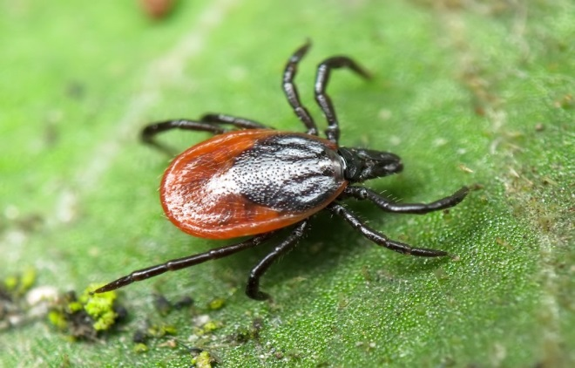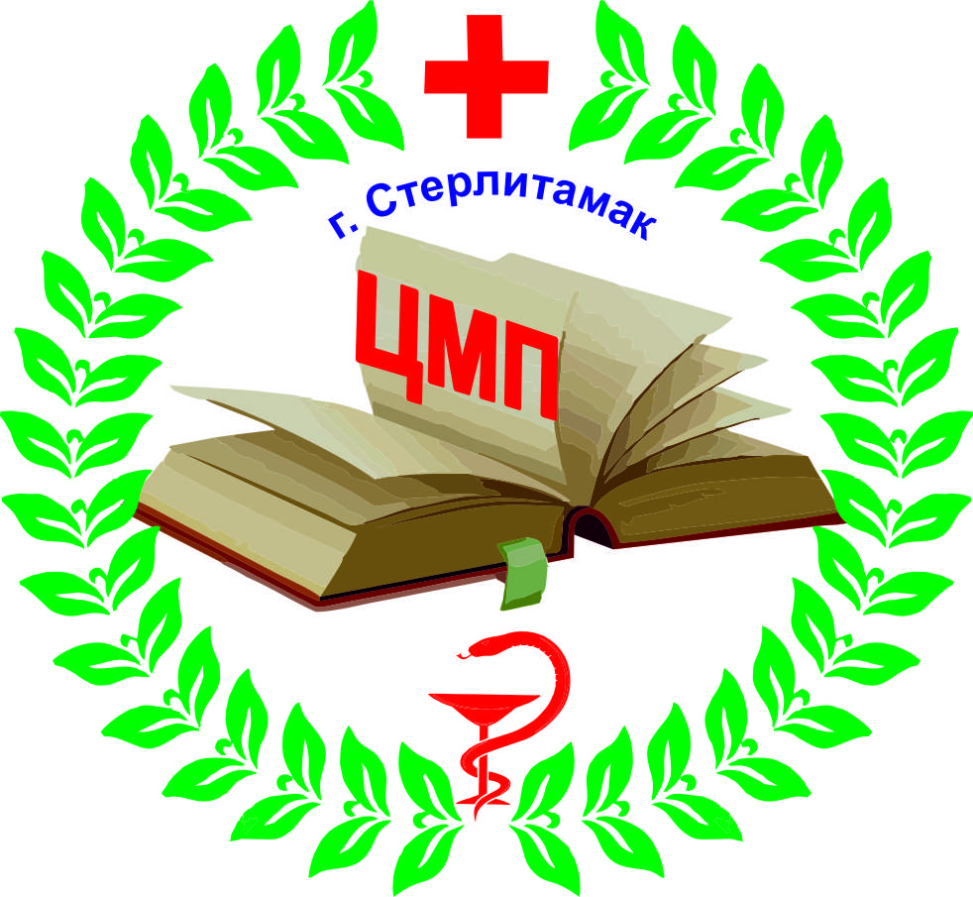
ЕСЛИ ВАС УКУСИЛ КЛЕЩ…

С потеплением погоды люди чаще всего стали выходить на природу, выезжать в сады и огороды. В связи с этим увеличилось число покусанных клещами.

Что делать, если укусил клещ:

-Взять прочную нитку, завязать в узел, как можно ближе к хоботку клеща, пошатывая его и подтягивая вверх, извлечь клеща;
- После удаления клеща, кожу в месте присасывания обработать настойкой йода или спиртом;
-Человеку, который извлек клеща, необходимо тщательно вымыть руки с мылом;
-Клеща (живого) поместить во флакон и доставить в вирусологическую лабораторию для исследования;
-Пострадавший должен срочно обратиться в травмпункт для решения вопроса о необходимости введения иммуноглобулина.
Как уберечься от клещей:

Для предупреждения присасывания клещей важное значение имеют само- и взаимоосмотры. Они проводятся в целях обнаружения клещей на поверхности одежды, а также на открытых частях тела, каждый час нахождения в лесу. Наиболее простым способом защиты от клещей является правильно выбранная одежда:

1. Одежда должна быть: светлая, чтобы легко можно было заметить на ней клеща и с длинными рукавами, плотно прилегающими к запястью.
2. Обязателен головной убор, лучше капюшон.
3. Обязательно надеть брюки и заправить их в высокие сапоги.
4. Обувь должна закрывать тыл стопы и лодыжку.

Одежду и открытые участки кожи обработайте репеллентами, отпугивающими клещей. Если Вы не привиты против клещевого энцефалита, подумайте о вакцинации. Прививки можно сделать в течение всего года.
ВАКЦИНИРУЙСЯ, ЗАЩИЩАЙСЯ и ОСТАВАЙСЯ ЗДОРОВЫМ!

